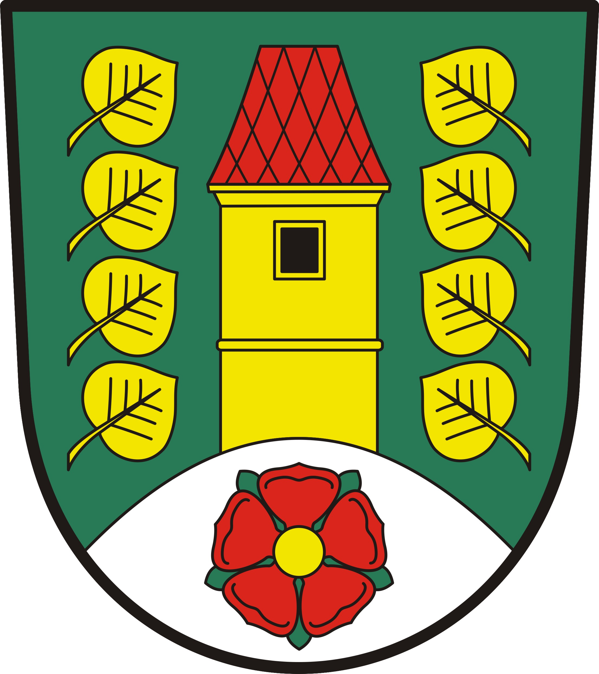
OBEC MALONTY 382 91 MALONTY 27
IČ: 00245992, DIČ: CZ00245992
tel.380325120, mail:podatelna@obecmalonty.cz, DS:6z3b6a8

Rozpočet
fondu pro údržbu domů Malonty na rok 2022

V Malontech 25.1.2022

Příjmy:
Splátky od občanů (pol. 2460) 50.200,- Kč
UniCredit Bank a.s., ČS a.s. - úroky z BÚ (§ 6310 pol. 2141) 100,- Kč
Úroky z půjček FPÚDM (§ 6310 pol. 2141) 3.000,- Kč
Příjmy celkem 53.300,- Kč

Výdaje:
Poskytnuté půjčky občanům a SVJD (§ 3612 pol. 5660) 200.000,- Kč
UniCredit Bank a.s., ČS a.s. – bankovní poplatky (§ 6310 pol. 5163) 3.000,- Kč
Výdaje celkem 203.000,- Kč

Zůstatky bankovních účtů FPÚDM k 31.12.2021

ČS a.s. 981224-580014379/0800 (236/0120) 30.495,63 Kč
UniCredit Bank a.s. 2109942914/2700 (236/0160) 1.405.416,10 Kč
Celkem 1.435.911,73 Kč

Zůstatek FPÚDM k 31.12.2021 1.557.320,40 Kč

……………………………
Vladimír Malý
starosta obce

Návrh rozpočtu fondu pro údržbu domů Malonty byl zveřejněn na úřední desce obce a webových stránkách obce Malonty: www.obecmalonty.cz
Vyvěšeno dne: | 13.12.2021 13,00 hod.
Sejmuto dne: | 30.12.2021
V listinné podobě k nahlédnutí v kanceláři Obecního úřadu v Malontech na adrese: Malonty 27, 382 91 Malonty.

Odsouhlaseno na jednání ZO Malonty dne: 29.12.2021
Vyvěšeno na www.obecmalonty.cz (dokumenty k finančnímu hospodaření) dne: 27.01.2022

